美国私营消防局：救火别找我，加价我更行！

原创 有里儿有面 [有理儿有面](javascript:void(0);)

**有理儿有面**

微信号 youli-youmian

功能介绍 你说是不是

2022-10-29[原文](https://mp.weixin.qq.com/s?__biz=Mzg3MjEyMTYyNg==&mid=2247574181&idx=1&sn=b4311e9d15bab417937f7cfd2a464e8c&chksm=cef7f6d0f9807fc6cab0dcae0a9806f641b6ca33d27f8dd4f20975934acfeb93bdb92f811540&scene=27#wechat_redirect&cpage=265) 发表于

收录于合集





**全文共2757字，图片7张，预计阅读时间为9分钟。**

**文章首发于“有理儿有面”（youli-youmian），欢迎大家在朋友圈和微信群转发。**

**公众号及其他平台转载请在后台留言。**



▼

27日，有理哥看到一条关于美国山火的新闻，题为《降雨终于结束了华盛顿州西部的野火季节》，内容主要讲华盛顿西部的2022年野火季节已经结束，而这要归功于该地区自周五以来的降雨。

**对，你没听错，连续数日的大火被扑灭，功臣不是别人，是降雨！**

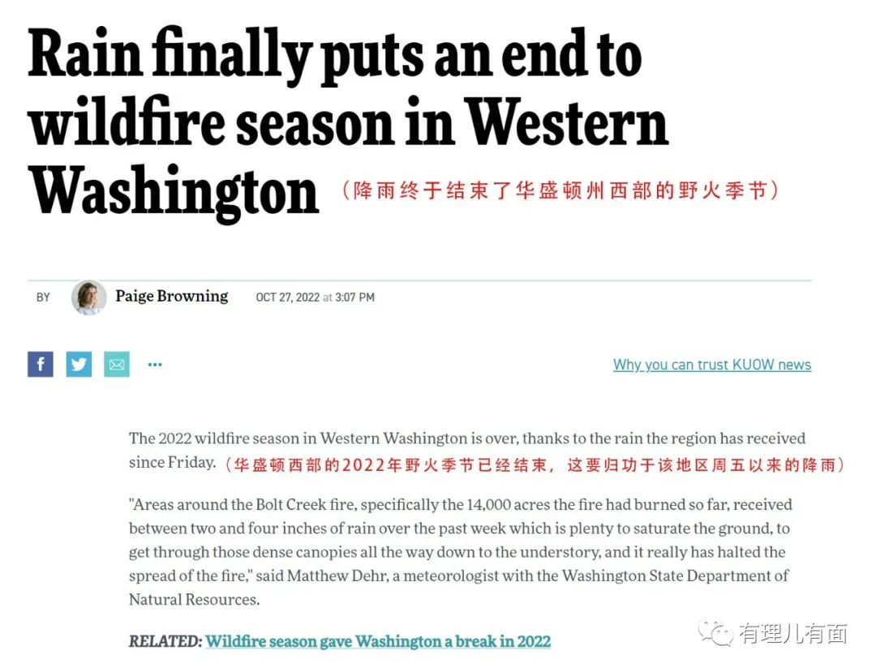

美国的山火已经不算新闻了，估计各位小伙伴也早已见怪不怪。

查了一下资料，截至本月17日，美国尚有51处“值得注意”的山火仍在燃烧。

**这么多山火仍在燃烧，美国民众财产持续受损，小伙伴们要问了：消防员哪去了？**

难道美国消防队伍就坐视不管吗？是美国消防部门是不愿扑灭还是根本就没有扑灭的能力呢？

**可以说两者兼而有之。除此之外，美国消防体制也有着大问题。**

说到美国的消防体制，有的小伙伴可能不了解，有理哥先来给大家做个小科普。

1853年，美国俄亥俄州辛辛那提，首次成立了专职消防部门。之后美国消防逐渐走向职业化、专业化，成为公共服务的一部分，不过这仅限在人口密集的大中型城市内。

对于人口稀少的地区，由于政府负担不起消防费用，为了减轻财政负担，就直接把消防局承包了出去。

发展到现在，美国的政府消防局只占总体消防队伍的三分之一，且仅集中在大城市，其他三分之二都是由私营消防队组成。

举例来讲，美国的消防力量构成，按城市规模可以分为以下三种情况：

一、大城市，他们有全职的消防局，隶属于政府部门。消防人员靠财政养活，片区的人不用额外交保险费，灭火之后也不会收到账单，这一点跟我们国家的消防队差不多。

二、中小城市，也有自己的全职队伍，但规模太小，主要依靠私营消防公司。私营消防公司的性质和美国的私营监狱相差无几，都是以盈利为第一目标，所以美国的私营消防公司出车灭火那是需要付费的，而且如果你没有保险，那将是一个能让当事人现场晕倒的“天价”。

三、小城镇，政府消防部门就不要妄想了，有的都是私营的消防局，可以说是垄断经营。

所以，如果在美国的纽约等大城市，民众拨打消防电话以后的流程跟国内差不太多，但是，在政府消防部门没有覆盖到的小城镇，当事人很可能就要“摊上事”了。

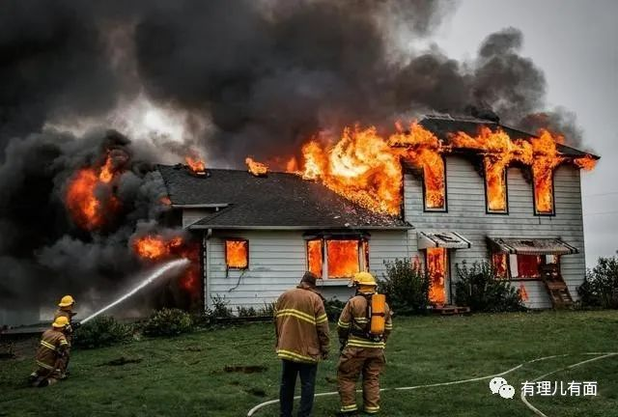

因为消防志愿者和消防局的服务可不是免费的呦！

美国的“消防志愿者”虽然名义上叫志愿者，实际上还是要付钱的。因为美国的“志愿者”不是政府人员，没有义务去冒着生命危险救你，既然出力来帮你灭火了，就应该得到报酬。

还有私营消防局，这类消防局本身就是一个企业，一切出发点就是获取经济利益，不是为民众服务。出力挣钱，在美国消防界，他就是一种正常的市场行为。

**但是，把灭火义务变成市场行为，又真的合适吗？或者说将会引起怎样的问题呢？**

来，跟着有理哥接着看：

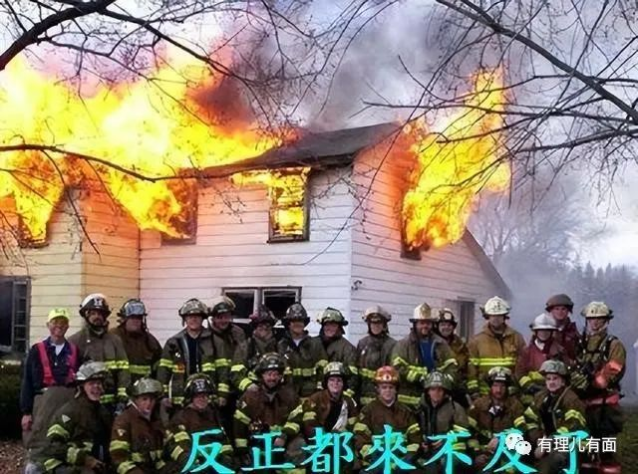

**有见火不救的。**

2010年，田纳西州一个居民家起火，消防员到场后先看了看火势，马上进行救援也许还能挽回一点损失，但消防员却拒绝施救，因为这位老哥没缴纳75美元一年的“消防服务费”。

面对自己家的火灾房主急得直跺脚，要当场补交500美元的灭火费，但消防员表示很遗憾，不好意思，不接受补票。

消防员一边说，一边往没着火的邻居家喷水，因为邻居家交了钱了，得及时降温，不然火苗烧过来会影响自家客户。

**有“天价”收费的。**

2013年，亚利桑那州一户家庭着火，房主报火警后，消防队迟迟不到，房子几乎被烧毁。最后消防员还是来了，象征性地往灰烬上喷水降降温。两周之后，这个家庭收到一份惊喜：账单20000美元，消费项目包括消防车每辆1500美元，工时费，每人每小时150美元。

也就是说，房子没了，票子也没了。

在私营消防局的收费清单里，还存在着名为火灾误报费（Fire False Alarm Fee）的项目，比如炒菜烟太大触发了火灾报警装置，导致消防车白跑一趟，也得掏钱。

反正人和车都去了，价就是那个价，你不想给也得给。

还有一些收费更离谱，比如熊孩子玩火，引发了场小火灾，消防员没来，火也自己灭了，但因为打了消防电话，还是要收费，接电话那也是工作量啊，你得掏钱。



**还有“抢单”的。**

听起来是不是有点像“网约车”司机？没错，就是这个意思！

消防指挥中心接到报警电话后，会把单子派给附近的几家消防公司，各家私营消防公司为了抢单就会想尽办法第一个赶往现场，毕竟最先到现场的才拥有“灭火权”，才能收到房主或保险公司的“灭火费”，所以为了第一个赶到现场，消防公司也闹了不少笑话。

今年1月份，美国东海岸的新泽西州发生一起火灾，在报警后的几分钟内就来了一辆消防车，当事人眼含热泪感激消防员出警快的时候，消防员却告诉他：水箱没水！甚至连灭火器都没有！但是，这家消防公司是第一个到的，虽然没有水却有“灭火权”。

房主听到这欲哭无泪，随后又有第二辆消防车赶到，两家公司商量好分成才接通水管开始灭火。紧接着又赶来了第三辆、第四辆、第五辆消防车，而这五辆车就分别隶属于四家不同的消防公司。

后面来的消防车一看没活了，于是抬着担架就要把啥事也没有的房主往医院送，房主见这阵势连忙摆手，不然他就需要付三家公司的消防费用了。

这还是有人管的地方，在人口更稀少的地区，政府不拨款，私营消防队也不愿意去投资，最后导致的局面就是该地区没有任何消防力量。

如遇火情，民众唯一的选择就是自生自灭、听天由命。

**但是，再顺带提一句，自生自灭的只是普通民众。喜好住在人口稀少地区的美国富豪们来说，灭火不是问题，花钱嘛。**

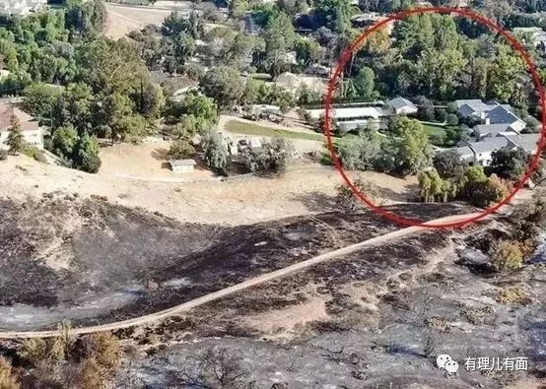

2018年加州山火吞噬了大片土地，但是却没有烧掉美国一些明星的豪宅。

山上一片焦土，豪宅内依然郁郁葱葱，只因为富豪们聘请了私人消防公司负责自己的豪宅安全。

**普普通通的消防灭火，却成了富商专属的奢侈品。**这倒是也很美国。

作为对比，中国消防部门所提供的灭火服务，不管在任何城市都属于公共服务，一旦发生火灾，民众可免费使用这项服务，整个服务产生的费用由国家承担，整个灭火过程也不收取任何费用。

因为国家代表人民的利益，保护人民的财产是他们的职责所在。



而且，对中国民众来说，还讲究着“一方有难，八方支援”，同为炎黄子孙，在困难时从不忘记伸手。

今年8月份的中国重庆的山火，山上没有大路，志愿者们就骑着越野摩托给消防队运送物资，骑摩托车的年轻小伙一辆辆往山上冲锋，他们从坡上翻下来，爬起来拍拍身上的泥土，又继续往上冲。

在无数这样的志愿者协助下，重庆山火仅十天就被扑灭，保卫了无数群众的生命和财产安全。

同样是山火，美国的山火年年烧，年年靠“自然熄灭”，美国美其名曰“顺应自然规律”。

这就是最写实的对比。

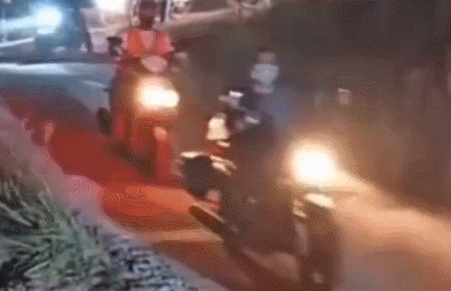

火灾不管在世界上哪个国家哪个地区哪个城市都会牵动人心，最快速度将火扑灭，最大限度挽回损失是大家的基本共识。

而美国私营消防局，却把救火看成是一门“捞钱”的行当，仿佛救的不是火，而是下个月的福利金。唯金钱论，又怎么可能在灾祸来临之时冲在前线呢？

真的只有赚取钞票才是美国社会唯一的生存法则吗？

实在叫人寒心。

**图片源自网络**





**关注公众号：**

**有理儿有面**

**理   性｜   揭   秘｜   探   讨**







### 精选留言

用户设置不下载评论